دانشجوی گرامی
با عرض تبریک به مناسبت ورود شما به مرکز آموزش عالی لامرد به اطلاع می رساند مراحل ثبت نام اینترنتی شما به شرح زیر می‌باشد: ( بدیهی است مطالعه کامل موارد زیر در هنگام تکمیل مراحل ثبت نام سبب می شود ثبت نامی آسان و بدون مشکل را داشته باشید.)
ثبت نام اینترنتی
1.پیشنهاد می‌شود برای انجام ثبت اینترنتی از نسخه‌های جدید مرورگر google chromeاستفاده نمایید.
۲. ورود به سایت مرکز آموزش عالی لامرد به آدرسwww.lamerdhec.ac.ir
۳. انتخاب لینک سامانه آموزشی.
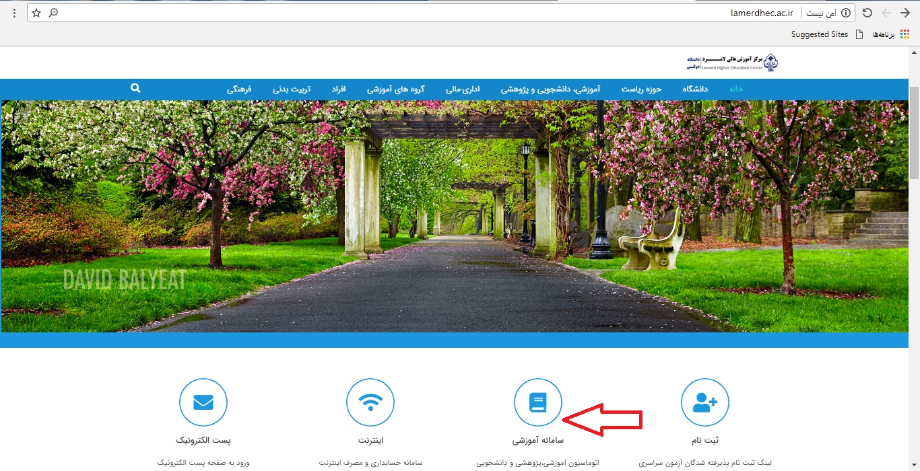

-در صفحه باز شده گزینه آموزشی را انتخاب نمایید .
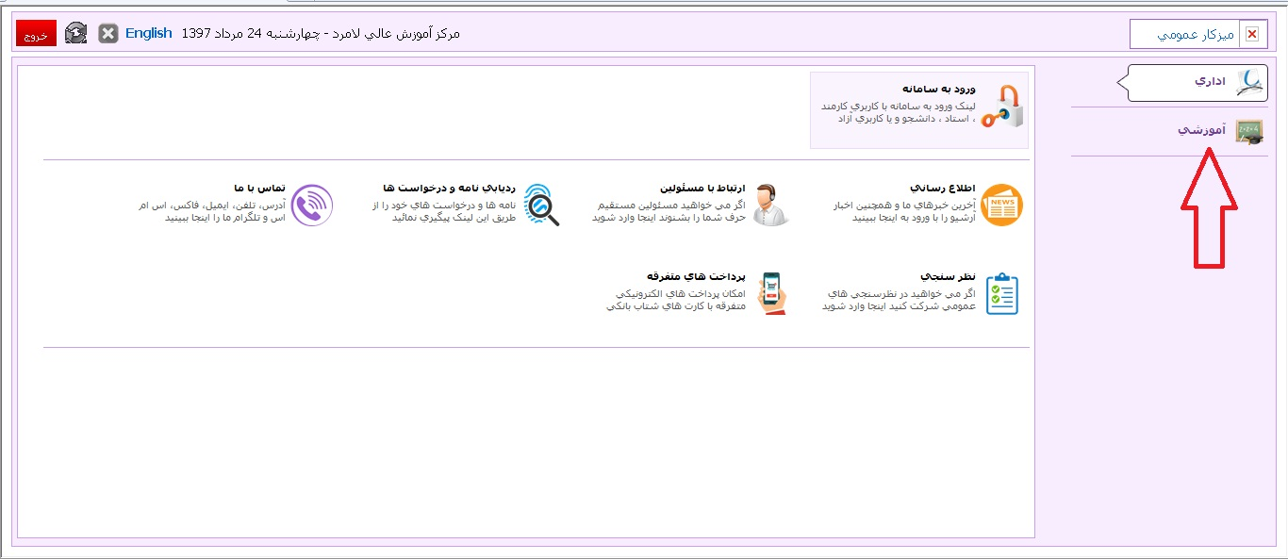

- در برگه باز شده جدید گزینه پذیرش را انتخاب نمایید
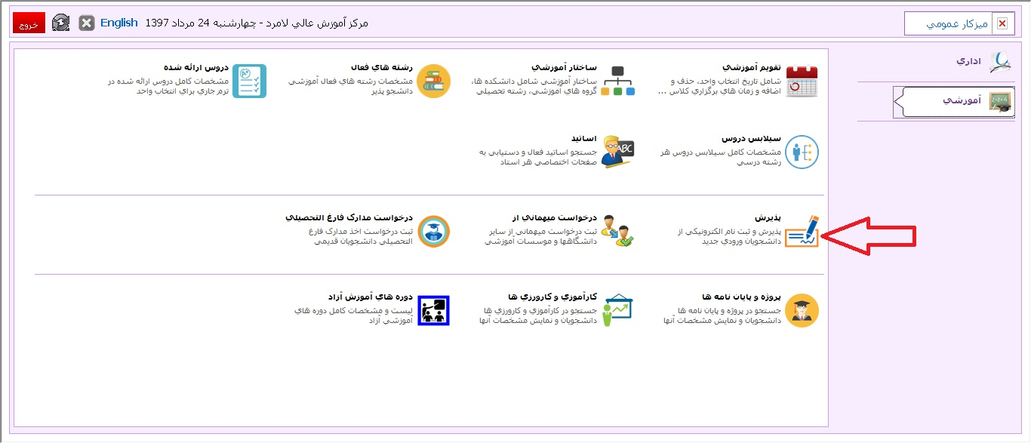
- اطلاعات شناسنامه ای شما از طریق سازمان سنجش به این مرکز اعلام شده است ، لطفا جهت شروع برای ورود به مراحل ثبت نام کد ملی و شماره شناسنامه خود را در کادرهای تعیین شده وارد نمایید ( در صورتی که شناسنامه شما جدید باشد شماره شناسنامه همان شماره ملی خواهد بود ). عبارت تصویری را در کادر مخصوص خود وارد نمایید توجه داشته باشید که در زمان ورود اطلاعات عددی شما ، صفحه کلید رایانه شما باید در حالت نوشتار لاتین قرار گیرد .
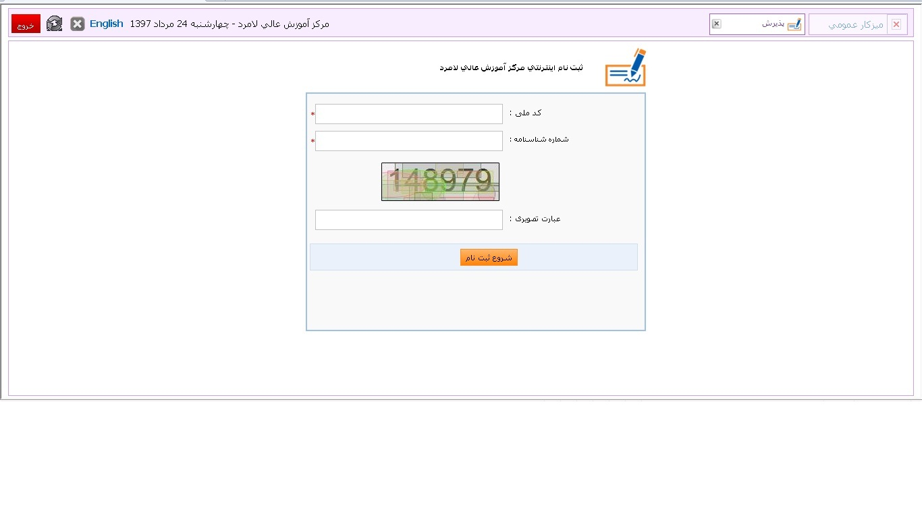
- توجه داشته باشید از قبل اسکن موارد خواسته شده را تهیه فرمائید .
اکنون میتوانید ثبت نام را آغاز کنید
پس از تکمیل اطلاعات سیستم در آخرین فرم از فرمهای ثبت نام گزینه چاپ اطلاعات را انتخاب کرده و با تهیه یک نسخه چاپی از ثبت نام اینترنتی جهت ثبت نام حضوری مراجعه فرمائید .
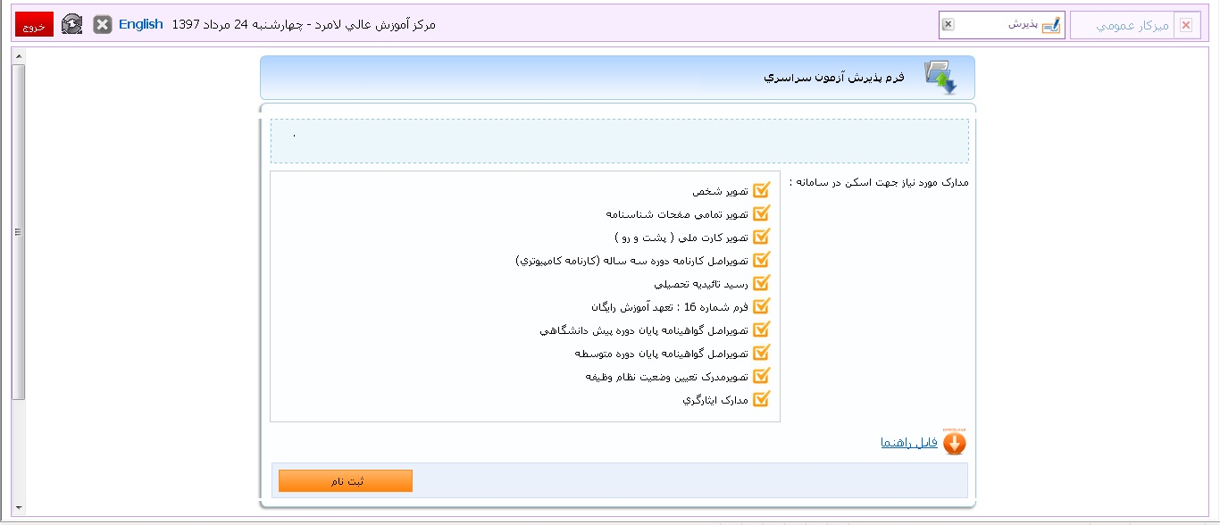

تکمیل اطلاعات پایه:
*لازم بذکر است در طول دوره تحصیل تمامی امور آموزشی، دانشجویی، فرهنگی و .. شما بر اساس این اطلاعات خواهد بود بنابراین خواهشمند است تمامی اطلاعات موجود در این قسمت را به صورت کامل و دقیق وارد نمایید. در صورت وجود نقص یا اشتباه در این اطلاعات عواقب آن به عهده شما خواهد بود.
. ورود صفحه ثبت نام و تکمیل فرم ها
فرم‌ها به ترتیب فعال خواهد شد. یعنی تا فرمی کامل نشود فرم بعد قابل ویرایش نخواهدبود.
- بعد از تکمیل هر فرم در قسمت پایین صفحه کلید" ثبت "را انتخاب و سپس جهت تکمیل فرم بعدی درقسمت بالا گوشه سمت راست کلید" بعدی" را انتخاب کرده تا فرم بعدی فعال شود .
- تکمیل فرم‌های موجود در فرایند. همانگونه که در صفحه راهنمای تکمیل فرایند مطالعه می‌نمایید موارد زیر در هنگام تکمیل فرم‌ها بسیار مهم می‌باشد:
- در هر لحظه فرمی قابل ویرایش است که وضعیت ویرایش آن مشاهده و ویرایش باشد.
- پس از طی این مراحل، ثبت نام اینترنتی شما تمام می‌شود. بر اساس زمان اعلام شده، برای ثبت نام حضوری به این مرکز مراجعه نمایید.
- در فرم ارسال مدارک با فشردن دکمه " الصاق فایل‌ها " به صفحه بارگزاری مدارک وارد می‌شوید. مدارک مورد نظر را بارگزاری نمایید (حجم فایل‌ها نباید بیشتر از ۳۰۰ kb باشد) و به فرم اصلی ارسال مدارک بازگردید و دکمه ذخیره و ارسال را بزنید. دقت نمایید مدارک را باید حتما بارگزاری نمایید.
- برای اخذ نامه ترخیصی جهت دانشجویان سرباز می بایست به امور آموزشی دانشگاه ، واحد ثبت نام مراجعه نمایید
- جهت تغذیه ،خوابگاه ، تسهیلات وام دانشجویی ، صندوق رفاه تربیت بدنی با مراجعه به سامانه پیام رسان سروش یا اینستاگرام swflhec @ مراجعه فرمایید .
- در زمان مراجعه حضوری مدارک ثبت نامی ، فرم های تکمیل شده اینترنتی و رسید پستی تاییدیه تحصیلی سه ساله متوسطه و پیش دانشگاهی الزامی می باشد .

مدارک لازم جهت ثبت نام حضوری
- مدارک شناسنامه ‏ای
- 8 قطعه عکس تمام رخ (4×3) پشت نویسی شده، تهیه شده در سال جاری.
- اصل شناسنامه و فتوکپی از تمام صفحات آن.
- اصل کارت ملي و فتوکپی پشت و روی آن.
- اصل کارت پایان خدمت سربازی یا معافیت دائم و يک برگ تصوير آن (جهت ثبت نام دانشجویان مشمول می‏بایست با مراجعه به پلیس 10+ شهرستان لامرد اصل برگه معافیت تحصیلی مقطع کارشناسی را اخذ نمایند).
- مدارک تحصیلی ویژه (نظام جدید)
- اصل مدرک يا گواهي متوسطه (دیپلم) و يک برگ تصوير آن.
- اصل کارنامه تحصيلي سه ساله متوسطه و تصویر آن.
- اصل مدرک يا گواهي پايان دوره پيش دانشگاهي (اخذ تا تاريخ 31/6/97).
- اصل کارنامه تحصيلي دوره پيش دانشگاهي و يک برگ تصوير آن.
- اصل و کپی ريز نمرات سه ساله متوسطه
- اصل و کپی ریزنمرات پیش دانشگاهی
- پذیرفته شدگان لازم است با همراه داشتن تصویرگواهی سه ساله متوسطه و پیش دانشگاهی خود به دفاتر خدمات ارتباطی مراجعه نموده و تائیدیه تحصیلی سه ساله متوسطه و پیش دانشگاهی را درخواست نمایند و رسید پستی را هنگام مراجعه به دانشگاه همراه داشته باشند. لازم بذکر است هنگام درخواست تاییدیه تحصیلی فقط آدرس مرکز آموزش عالی لامرد را به دفاتر خدمات ارتباطی داده و از دادن آدرس های دیگر خودداری فرمایید .
- آدرس : استان فارس – شهرستان لامرد – میدان شهدا – بلوار شهید مطهری – روبروی خیابان مهارت -مرکز آموزش عالی لامرد (دانشگاه دولتی ) کد پستی :7434167441
- مدارک تحصیلی ویژه (نظام قدیم)
- اصل مدارک يا گواهي دوره چهارساله يا شش ساله نظام قديم و يک برگ تصوير آن.
- اصل مدرک يا گواهي متوسطه سال ما قبل ديپلم و دو سال ماقبل ديپلم جهت داوطلبان نظام قديم و يک برگ تصوير آن.

- ویژه کارمندان دولت
- اصل حکم مرخصي سالانه يا موافقت رسمي و بدون قيد و شرط سازمان متبوع.

- متقاضیان لازم است یک کپی از کلیه مدارک فوق را جهت پیگیری احتمالی آتی، نزد خود نگه دارند.

